KẾ HOẠCH BÀI DẠY TUẦN 29

Ngày soạn:29/3/2025

Ngày dạy:31/3/2025

BÀI 9: EM LÀM DIỀU GIẤY (Tiết 3)
I. YÊU CẦU CẦN ĐẠT
1. Kiến thức, kĩ năng
- Tính toán chi phí cho một chiếc diều giấy tự làm.
2. Phẩm chất và năng lực chung
- Phẩm chất chăm chỉ, trung thực, trách nhiệm.
- Năng lực chung; tự chủ, tự học giao tiếp và hợp tác; giải quyết vấn đề và sáng tạo
3. Năng lực công nghệ
- Nhận thức công nghệ.
- Sử dụng công nghệ Giao tiếp công nghệ.
- Đánh giá công nghệ.
- Thiết kế kĩ thuật.
II. ĐỒ DÙNG DẠY HỌC
1. Đối với giáo viên
- SGK và các tranh, ảnh trong Bài 9.
- Tranh sơ đồ mô tả các bộ phận của chiếc diều giấy
- Con diều giấy hoàn chỉnh để học sinh thực hành thả diều.
- Dụng cụ, vật liệu theo gợi ý trong SGK
2. Đối với học sinh
- SGK.
- Dụng cụ, vật liệu theo gợi ý trong SGK.
III. CÁC HOẠT ĐỘNG DẠY HỌC CHỦ YẾU
Thời gian | HOẠT ĐỘNG CỦA GV | HOẠT ĐỘNG CỦA HS
 | 1. HĐ khởi động  a. Mục tiêu: Tạo hứng thú, tò mò và động cơ học tập tốt cho học sinh về bài học.  b. Cách tiến hành  - Giáo viên tổ chức cho học sinh tham gia múa hát “ Cánh diều tuổi thơ ”  - Giáo viên nhận xét  - Dẫn dắt học sinh vào bài học: Em làm diều giấy (Tiết 3)  2. Hoạt động thực hành.  Hoạt động: Tính toán chi phí làm diều giấy.  a. Mục tiêu: Tính toán chi phí cho một chiếc diều giấy tự làm.  b. Cách tiến hành  - Giáo viên yêu cầu học sinh đọc câu lệnh SGK :  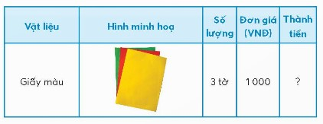  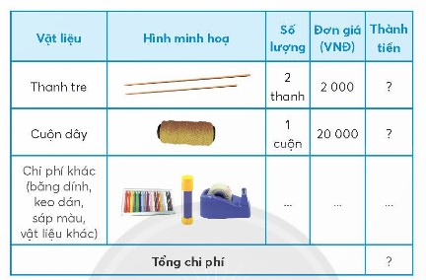  - Giáo viên yêu cầu học sinh nhắc lại tên các vật liệu, dụng cụ để làm một chiếc diều giấy.  - GV yêu cầu Học sinh nêu dự tính giá thành của từng vật liệu, dụng cụ và tính tổng chi phí mua vật liệu để làm một một chiếc diều giấy.  - Giáo viên lưu ý học sinh: để giảm giá thành cho sản phẩm, học sinh cần tính toán kĩ số lượng vật liệu, dụng cụ cần thiết, nên sử dụng tiết kiệm để tránh lãng phí và có thể sử dụng các vật liệu tái chế để bảo vệ môi trường.  - Nhận xét và Kết luận bài.  3. Dặn dò học sinh chuẩn bị Tiết 4. | - HS tham gia múa hát.  - Học sinh ghi tựa bài vào vở.  - Cá nhân đọc thông tin SGK trang 65,66.  - HS nhắc lại vật liệu và dụng cụ tối thiểu cho hoạt động thực hành làm diều giấy.  Bút chì  Thước kẻ  Kéo cắt giấy  Sáp màu  Keo dán giấy  Băng dính  Giấy màu  Thanh tre cuộn dây.  - Cá nhân đọc thông tin SGK trang 65,66.  - Thảo luận nhóm đôi tính toán chi phí mua vật liệu.  Giấy màu: 3 tờ X 1000 =  Thanh tre: 2 thanh x 2000=  Cuộn dây: 1 x 20000 =  Chi phí khác:…….  Tổng:..  - Chia sẻ nhóm lớn và đại diện nhóm trình bày kết quả trước lớp.  - Nhận xét.
IV. ĐIỀU CHỈNH SAU BÀI DẠY
.................................................................................................................................
.................................................................................................................................
.................................................................................................................................

